**تجربة حقلية لـ صنف سافتين**

|  |  |  |  |
| --- | --- | --- | --- |
| **سافتين**  **معلق** | | **SAVTIN**  **SUSPENSION** | |
| **التركيب:** | | **Composition:** | |
| كل 200 مل تحوي: | | Each 200 ml contains: | |
| نيستاتين | 15 مليون وحدة دولية. | 15 million IU. | Nystatin |
| سواغات حتى | 200 مل. | 200 ml. | Excipients S.Q |

**القطيع:** دجاج لحم (فروج)

**العدد:** 20000 طائر موضوعة في 4 قاعات (في كل قاعة 5000 طير)

**العمر:** 15 يوم

**الوزن:** 500 غ

**النفوق:** 30

**العلف الإجمالي المستهلك:** 1100 كغ

**الأعراض الظاهرة والتشريحية:**

* ظهور أعراض تنفسية تتمثل بعسر التنفس وزيادة في سرعته بعض الحالات تنتهي باختناق الطائر
* وجود انتفاش ريش
* وجود بعض العقيدات البيضاء المتجبنة
* ارتشاح تجبني في منطقة تشعب الرغامي
* سماكة في بطانة الحوصلة حيث تأخذ شكل المنشفة
* بطانة الحوصلة تكون مغطاة بغشاء ديفتيري
* في الطيور المتقدمة في الإصابة يلاحظ وجود قرحات على جدار القانصة

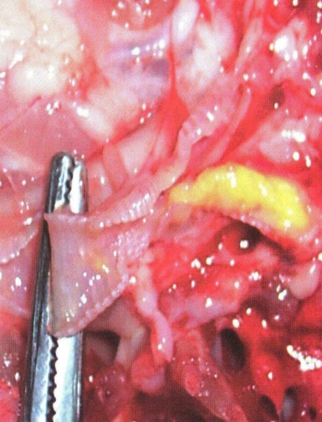 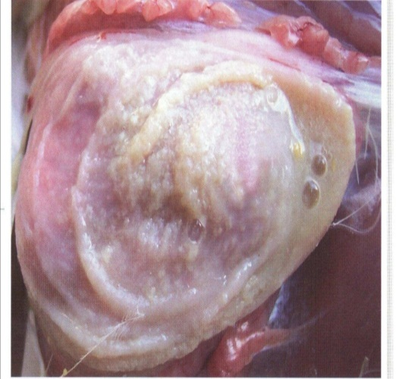

**التشخيص:**

* تم التشخيص عن طريق الخبرات الحقلية بالإضافة إلى العمل المخبري عن طريق الزرع الجرثومي لبعض العينات المشتبه بها وجود إصابة.

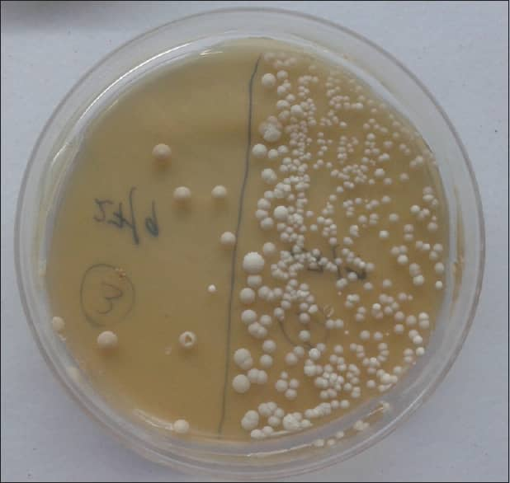

* تشير الحالة إلى وجود فطور الكانديدا المستنبتة على منبت آجار سابورود
* من خلال النتائج المخبرية المعطاة تم اعتماد مادة النستاتين نتيجة وجود حساسية للحالة الفطرية المتشكلة على المنبت.

**العلاج وطريقة إعطاء المادة الدوائية:**

تم إعطاء مادة النستاتين وفق الجرعات:

* كل 1كغ وزن حي يحتاج 10000و.د نيستاتين
* 10000كغ (وزن حي) ×10000 و.د (نيستاتين) =100000000و.د (نيستاتين)
* هذه الكمية من الجرعة الدوائية موجودة في 1300 مل من مستحضر السافتين
* تعطى هذه الكمية على كمية الماء المستهلكة للقطيع خلال 24 ساعة لمدة ثلاث أيام

**النتائج:**

* عودة الحيوية التامة للقطيع
* اختفاء حالة انتفاش الريش
* انخفاض النفوق حتى 4 طيور
* تحسن في الشهية مع ازدياد في كمية العلف إلى 1175كغ

